Отчёт по лабораторной работе №13

Серегин Денис Алексеевич

Содержание

# Цель работы

Изучить основы программирования в оболочке ОС UNIX. Научиться писать более сложные командные файлы с использованием логических управляющих конструкций и циклов.

# Задания

1. Написать командный файл, реализующий упрощённый механизм семафоров. Командный файл должен в течение некоторого времени t1 дожидаться освобождения ресурса, выдавая об этом сообщение, а дождавшись его освобождения, использовать его в течение некоторого времени t2<>t1, также выдавая информацию о том, что ресурс используется соответствующим командным файлом (процессом). Запустить командный файл в одном виртуальном терминале в фоновом режиме, перенаправив его вывод в другой (> /dev/tty#, где # — номер терминала куда перенаправляется вывод), в котором также запущен этот файл, но не фоновом, а в привилегированном режиме. Доработать программу так, чтобы имелась возможность взаимодействия трёх и более процессов.
2. Реализовать команду man с помощью командного файла. Изучите содержимое каталога /usr/share/man/man1. В нем находятся архивы текстовых файлов, содержащих справку по большинству установленных в системе программ и команд. Каждый архив можно открыть командой less сразу же просмотрев содержимое справки. Командный файл должен получать в виде аргумента командной строки название команды и в виде результата выдавать справку об этой команде или сообщение об отсутствии справки, если соответствующего файла нет в каталоге man1.
3. Используя встроенную переменную $RANDOM, напишите командный файл, генерирующий случайную последовательность букв латинского алфавита. Учтите, что $RANDOM выдаёт псевдослучайные числа в диапазоне от 0 до 32767.

# Выполнение лабораторной работы

1. Написал командный файл, реализующий упрощённый механизм семафоров. Командный файл должен в течение некоторого времени t1 дожидаться освобождения ресурса, выдавая об этом сообщение, а дождавшись его освобождения, использовать его в течение некоторого времени t2<>t1, также выдавая информацию о том, что ресурс используется соответствующим командным файлом (процессом). Запустить командный файл в одном виртуальном терминале в фоновом режиме, перенаправив его вывод в другой (> /dev/tty#, где # — номер терминала куда перенаправляется вывод), в котором также запущен этот файл, но не фоновом, а в привилегированном режиме. Доработать программу так, чтобы имелась возможность взаимодействия трёх и более процессов.

(рис 1. 1)

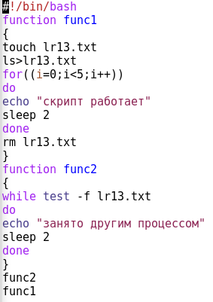

Figure 1: Код файл

(рис 2. 2)

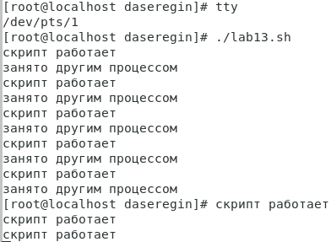

Figure 2: Вывод в первом терминале

(рис 3. 3)

Figure 3: Вывод во втором терминале

Figure 3: Вывод во втором терминале

1. Реализовать команду man с помощью командного файла. Изучите содержимое каталога /usr/share/man/man1. В нем находятся архивы текстовых файлов, содержащих справку по большинству установленных в системе программ и команд. Каждый архив можно открыть командой less сразу же просмотрев содержимое справки. Командный файл должен получать в виде аргумента командной строки название команды и в виде результата выдавать справку об этой команде или сообщение об отсутствии справки, если соответствующего файла нет в каталоге man1.

(рис 4. 4)

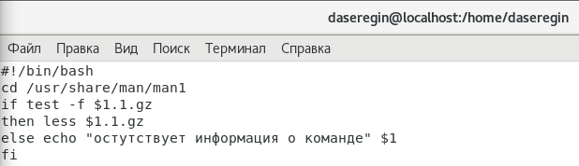

Figure 4: Код файла

(рис 5. 5)

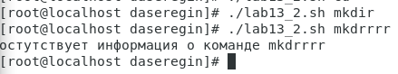

Figure 5: Результат работы

(рис 6. 6)

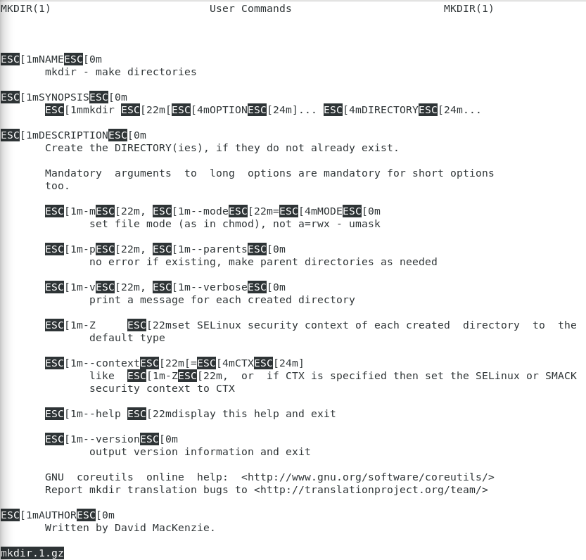

Figure 6: Справка о команде mkdir

1. Используя встроенную переменную $RANDOM, напишите командный файл, генерирующий случайную последовательность букв латинского алфавита. Учтите, что $RANDOM выдаёт псевдослучайные числа в диапазоне от 0 до 32767. В файл lr13.txt записал все латинские буквы.

(рис 7. 7)

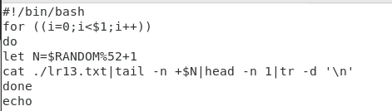

Figure 7: Код файла

(рис 8. 8)

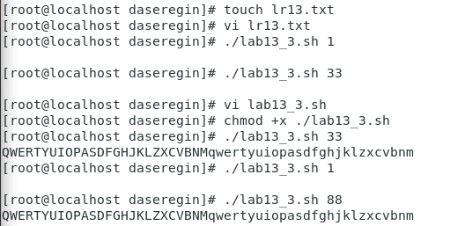

Figure 8: Результат работы исполняемого файла

# Вывод

В ходе лабораторной работы мне удалось изучить основы программирования в оболочке ОС UNIX, а также научиться писать более сложные командные файлы с использованием логических управляющих конструкций и циклов.

# Использованные ресурсы

https://www.celitel.info/klad/nhelp/helpbat.php?dcmd=mkdir